IC2
Prise de contrôle du bus :
Pour transmettre des données sur le bus I2c, il faut surveiller 2 conditions particulières :
La condition de départ et la condition d’arrêt
Vérifier que les lignes SDA et SCL sont au repos, c’est-à-dire à l’état haut. Si c’est le cas, le circuit indique qu’il prend le contrôle du bus en mettant la ligne SDA à 0
A partir de ce moment, les autres circuits savent que le bus est occupé. Le circuit qui vient de prendre le contrôle du bus est le maitre et c’est lui qui génère le signal d’horloge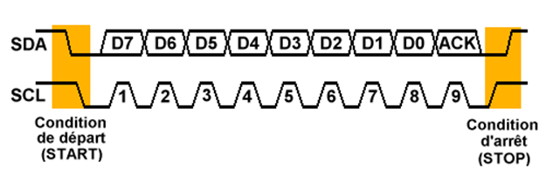
La transmission d’un octet :
Le maitre place la ligne d’horloge SCL à 0
Tant que SCL est au niveau haut, la ligne SDA ne doit pas changer d’état, sinon cette condition sera interprétée comme la condition d’arrêt. La condition d’arrêt peut survenir même au milieu de la transmission d’un octet, pour abandonner la transmission et libérer le bus pour les autres circuits.
Une fois les 9 bits transmis, le circuit qui vient de recevoir les données doit imposer un bit d’acquittement ACK sur la ligne SDA.
Pour cela, pendant que la ligne SCL est au niveau bas, le maitre place sa propre sortie au niveau haut tandis que le récepteur place sa sortie au niveau bas.
Le maitre relit ensuite la ligne SDA une fois qu’il a passé SCL au niveau bas.
Si la valeur lue pour le bit ACK est 0, c’est que l’esclave s’est bien acquitté de l’octet reçu, sinon c’est qu’il y a une erreur de transmission et le maitre doit générer la condition d’arrêt.

I2C - Patrick MONASSIER

Master I2C

https://www.aurel32.net/elec/i2c.php

http://infoindustrielle.free.fr/Les_reseaux/Reseaux_htm/22N-I2C.htm

http://www.siue.edu/~gengel/PSDproject/NamNguyenThesis.pdf

http://www.robot-electronics.co.uk/i2c-tutorial

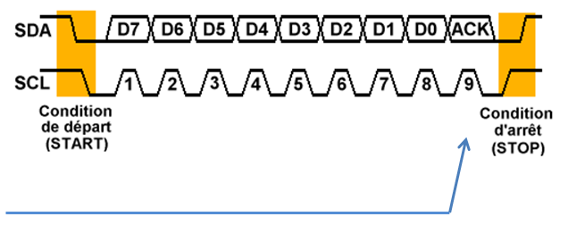

La transmission de l’adresse

Le maître doit pouvoir choisir quel esclave est censé recevoir les données.

Le premier octet que transmet le maitre est l’adresse de l’esclave.

Le bit D0 indique si le maitre demande une lecture ou une écriture de l’esclave.

Chaque circuit connecté du bus I2C possède une adresse unique.

Lors de la conception d’un système, il faut donc veiller à l’unicité des adresses attribuées aux différents composants.

Une fois l’adresse envoyée sur le bus, l’esclave concerné doit répondre en plaçant le bit ACK à 0. Si ACK = 1, le maitre comprend qu’il y a une erreur de sélection et il génère la condition d’arrêt. En revanche, si ACK = 0 , le maitre peut continuer les opération.

Nota : les adresses 0000, 0xxx, 1111 et 11xx sont réservées à des modes de fonctionnement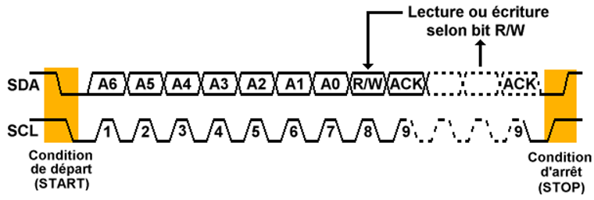 particuliers

Ecriture d’une donnée
Si le bit R/W précédemment envoyé était à 0, cela signifie que le maitre doit transmettre un ou plusieurs octets de données.
Après chaque bit ACK valide, le maitre peut continuer d’envoyer des octets à l’esclave ou bien il peut décider de terminer le dialogue par une condition d’arrêt.
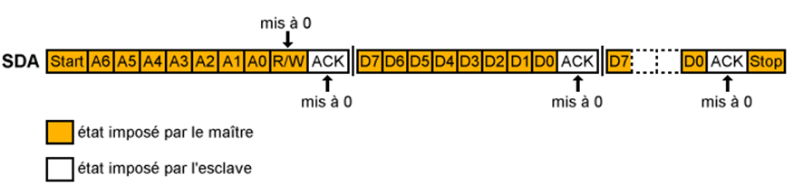

Lecture d’une donnée
Si le bit R/W transmis en même temps que l’adresse est à 1, cela signifie que le maitre veut lire des données issues de l’esclave. Sachant que c’est toujours le maitre qui va générer le signal d’horloge SCL.
En revanche, après le bit ACK de l’adresse, c’est l’esclave qui va garder le contrôle de la ligne SDA.
Pour cela, le maître va placer sa propre sortie SDA au niveau hait pour permettre à l’esclave de prendre le contrôle de la ligne SDA.
L’esclave doit alors scruter la ligne SCL et attendre le niveau bas pour changer l’état de la ligne SDA faute de quoi le maître détectera une condition d’arrêt et abandonnera le transfert (l’électronique intégré dans l’esclave se doit de détecter aussi qu’il y a une condition d’arrêt.

Après que l’esclave ai transmis les 8bits de données, c’est le maitre, cette fois-ci qui va générer un bit d’acquittement.
Si le maitre désire lire des octets supplémentaires, il placera le bit ACK à 0. Par contre, s’il décide que le lecture est terminée, il placera ACK au niveau 1.
L’esclav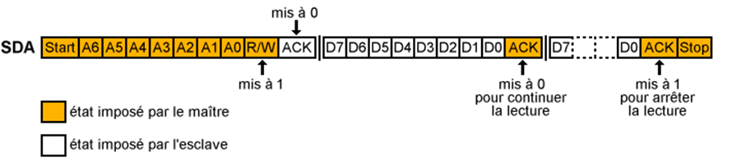e comprendra alors que le transfert est terminé, Cette fois-ci, bien que ACK = 1, cela ne correspond pas à une condition d’erreur mais à une fin de transmission.
:::::::::::::::::::::::::::::::::::::::::::::::::::::::::
https://fr.wikipedia.org/wiki/I2C

I2C est un bus série synchrone bidirectionnel half-duplex
Les échanges ont toujours lieu entre un seul maître et un (ou tous les) esclave(s), toujours à l'initiative du maître (jamais de maître à maître ou d'esclave à esclave). Cependant, rien n'empêche un composant de passer du statut de maître à esclave et réciproquement.
La connexion est réalisée par l'intermédiaire de deux lignes :
- SDA (Serial Data Line) : ligne de données bidirectionnelle,
- SCL (Serial Clock Line) : ligne d'horloge de synchronisation bidirectionnelle.
Il ne faut également pas oublier la masse qui doit être commune.
Les 2 lignes sont tirées au niveau de tension VDD à travers des résistances de pullup.

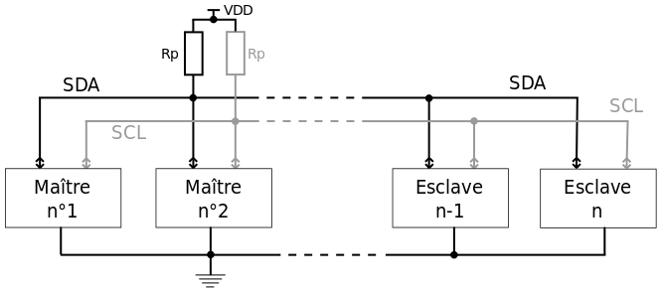

Le codage des bits est de type NRZ (non retour à 0)
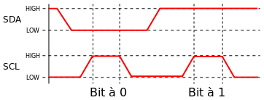

http://www.planete-sciences.org/robot/ressources/electronique/protocoleI2C/PDF/protocoleI2C.pdf
http://www.planete-sciences.org/robot/ressources/electronique/protocoleI2C/05conditions.html#debut

A chaque fois que la ligne SCL est à l'état haut, un bit est disponible sur SDA.
Lorsqu'un composant contrôle le bus I2C, il est maître. Il observe, après l'envoi de chaque octet, la présence d'un signal d'acquittement. Ce signal est produit par un esclave qui confirme par là qu'il a bien reçu l'octet en entier.
Un esclave ne prend jamais d'initiative. Il répond seulement à des demandes d'un maître.
Chaque composant I2C a une adresse. Lorsqu'un maître envoie un message, il commence par transmettre l'adresse du composant auquel il veut s'adresser puis le sens de la transmission (écriture ou lecture).
Dans le cas d'une lecture, un esclave cesse d'envoyer des données lorsque le maître n'a pas envoyé de signal d'acquittement.
Une trame débute par une condition de départ (start) et se termine par une condition de stop. Un maître peut enchaîner plusieurs trames en renvoyant une condition de départ (restart) à la suite d'une première trame.

